17. XII.2020
Temat: Juliusz Słowacki o sobie i o Polsce w wierszu „Grób Agamemnona” (2 godz.)
Okoliczności powstania utworu są wyjaśnione w podręczniku na s. 57. Podobnie jak wiersz „Hymn” i ten poemat był związany z podróżą poety, tym razem do Grecji. Słowacki odwiedził m.in. miejsce uważane za grób legendarnego Agamemnona, dowódcy wojsk greckich w czasie wojny trojańskiej.
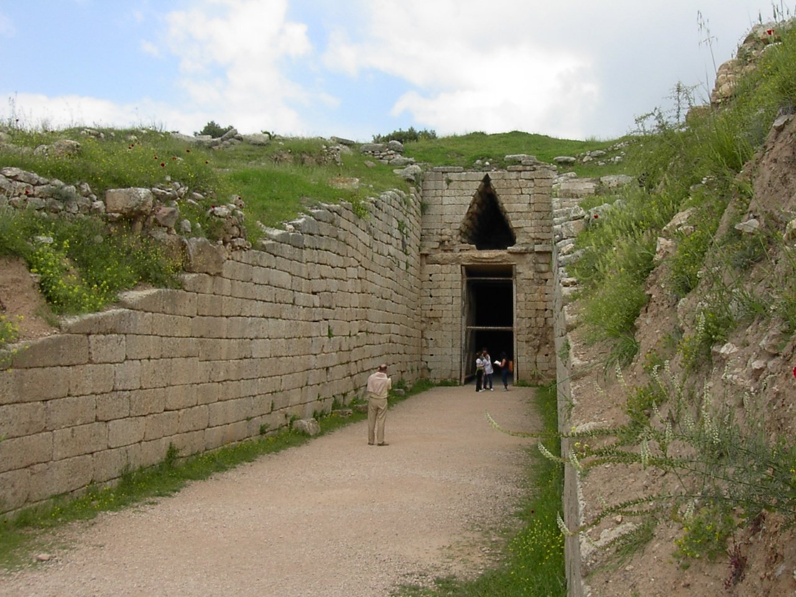
Gigantyczna budowla była nakryta największą kopułą świata aż do II wieku, kiedy to w Rzymie powstał Panteon. Z czasem, po badaniach archeologicznych, okazało się, że miejsce to nie jest grobem Agamemnona, lecz tzw. skarbcem Atreusza. Grobowiec został obrabowany, jednak część budowli (np. fragmenty reliefów i ozdobnych kolumn) znajduje się obecnie w Muzeum Brytyjskim w Londynie).
Początkowe strofy wiersza pozwalają zorientować się , jakie uczucia towarzyszyły Słowackiemu w czasie zwiedzania grobowca i co myślał wówczas o sobie jako poecie.
Zagadnienia do analizy.
- Należy zwrócić uwagę na wersy: „Niech…lutnia…/ Wtóruje myśli posępnej i ciemnej”.
- Autor wiersza , oceniają siebie jako poetę, stwierdza, że ma „nieme harfy i słuchaczów głuchych”. Pomocą może służyć wyjaśnienie. W latach 1831-32, po opuszczeniu Polski, Słowacki przebywał w Paryżu. Wydał tam dwa tomiki Poezji. Zostały one bardzo chłodno przyjęte i krytycznie ocenione m.in. przez Mickiewicza. Rozgoryczony poeta opuścił stolicę Francji i udał się do Genewy, w której spędził ponad trzy lata. W sierpniu 1836 r. wyruszył w podróż do Ziemi Świętej.
Innym motywem obecnym w wierszu jest temat powstania listopadowego i oceny jej uczestników.
Aby poznać opinię Słowackiego na temat przyczyn upadku powstania listopadowego, należy odczytać symbolikę dwóch miejsc, które przywołuje poeta: Termopil i Cheronei. Wyjaśnienie znajdziecie w podręczniku na s. 56 (na marginesie).
Zagadnienia do analizy.
- 1.Termopile symbolizują w utworze bohaterstwo, determinację, patriotyzm, poświęcenie. Czego symbolem może być Cheronea?
- W wierszu poeta przywołuje również postać Leonidasa, przywódcy walecznych Spartan.

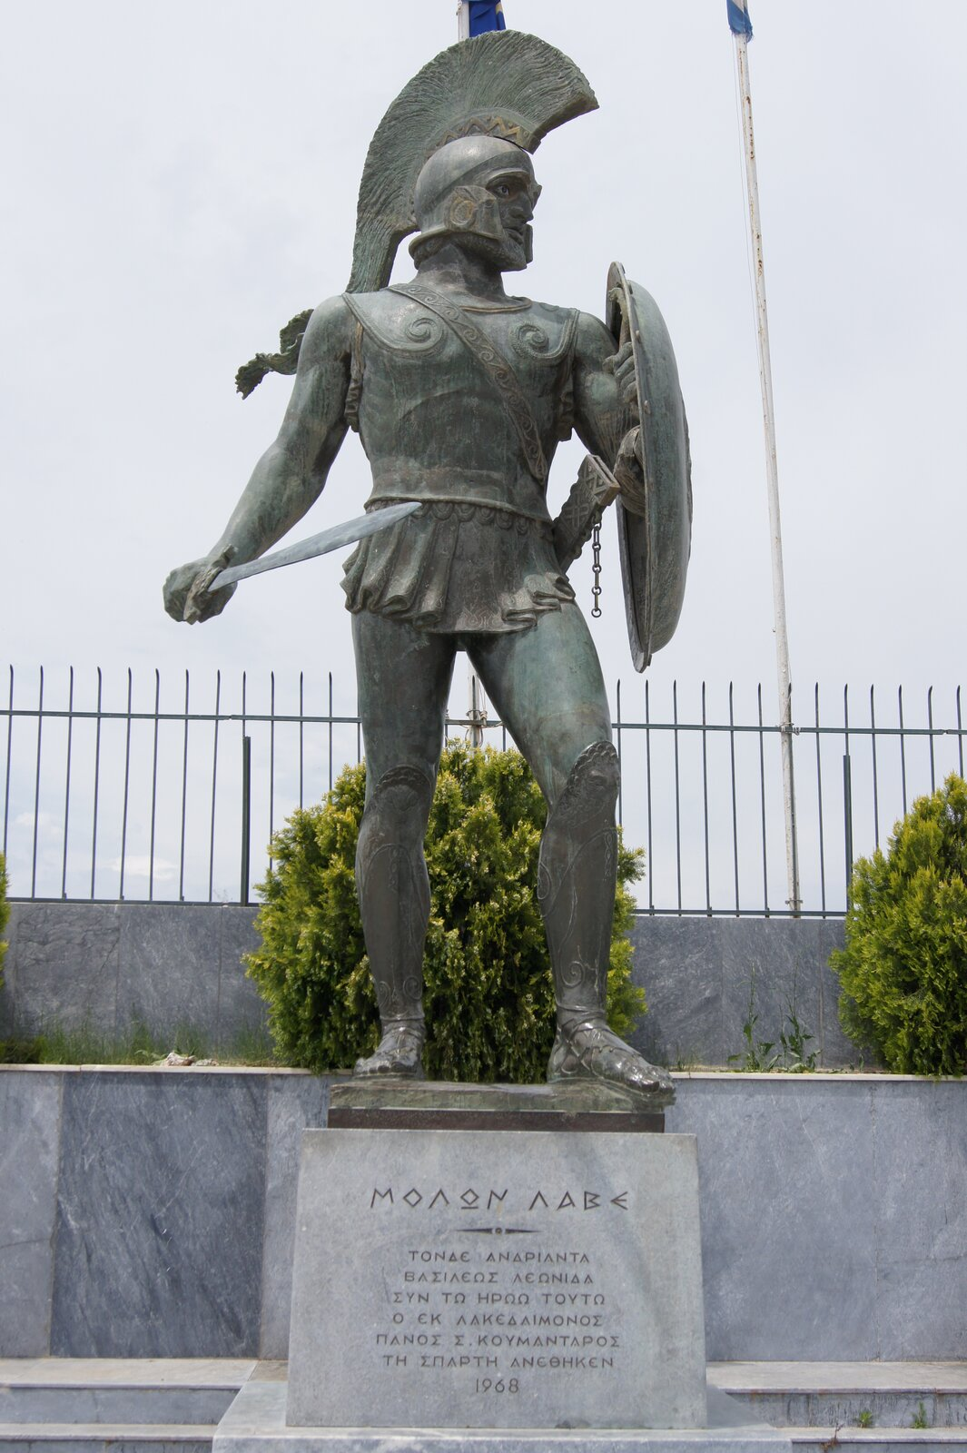

- Słowacki pisze: „Mnie od mogiły termopilskiej gotów/Odgonić legion umarłych Spartanów”. W jakim celu poeta porównuje Polaków do Spartan? Czego, zdaniem Słowackiego, zabrakło powstańcom listopadowym?
Od zwrotki „O! Polsko! Póki ty duszę anielską…w wierszu pojawia się motyw Polski, ocena jej przeszłości wizja przyszłości.
Zdaniem Słowackiego źródeł narodowej klęski należy szukać w mentalności polskiej szlachty, ukształtowanej przez sarmackie wady: prywatę, anarchię, zamiłowanie do zbytku. Szlachecką Polskę poeta nazywa:” pawiem narodów i papugą”, a samą szlachtę- „czerepem rubasznym”.
Postawę Słowackiego wobec Polski można określić jako krytycyzm miłujący. W wyrażeniu występują słowa budzące różne skojarzenia.
miłować- kochać, czuć sympatię, adorować, darzyć uczuciem
krytykować- wytykać błędy, potępiać, wskazywać złe strony, wyszydzać, ironizować,
- Jak należy rozumieć wyrażenie krytycyzm miłujący?
- Pod koniec utworu Słowacki napisał: „Mówię- bom smutny- i sam pełen winy”. (Sprawdźcie, czy Słowacki wziął udział w powstaniu listopadowym.) Czy poeta poucza rodaków, czy czuje się współodpowiedzialny za klęskę powstania listopadowego?
Zadanie do wykonania na ocenę
Czy człowiek kochający swoją ojczyznę może krytykować ją i postępowanie jej mieszkańców? Przedstaw swoją opinię i uzasadnij ją w minimum dziesięciu zdaniach. Prace niespełniające wymogu objętości będą oceniane tylko za treść. Zadanie należy wykonać do jutra (18 grudnia). Możecie też przesłać zdjęcie pracy wykonanej w zeszycie.
Kryteria oceny:
treść- 10 p
kompozycja- 3p
styl-3p
język- 3p
zapis- 1p

